# 前置条件

项目状态为结项状态（结项状态需要走项目结题业务）

# 业务办理

## Step1：找到经费结转模块

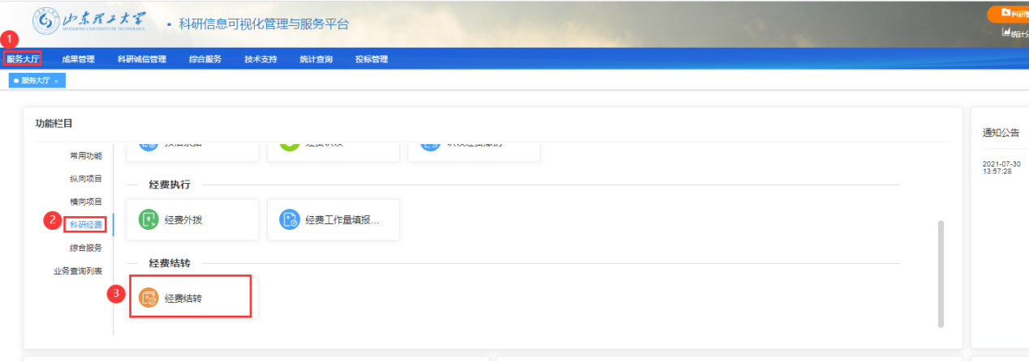

## Step2：选择需要经费结转的项目

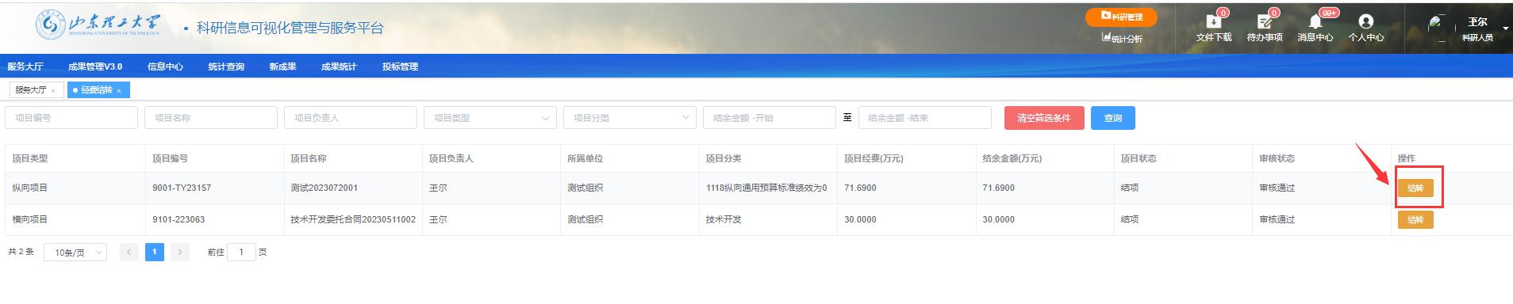

## Step3：核对经费结转和结余信息

注：若未显示科研发展基金账号，则会在本次结转申请审批通过后生成。

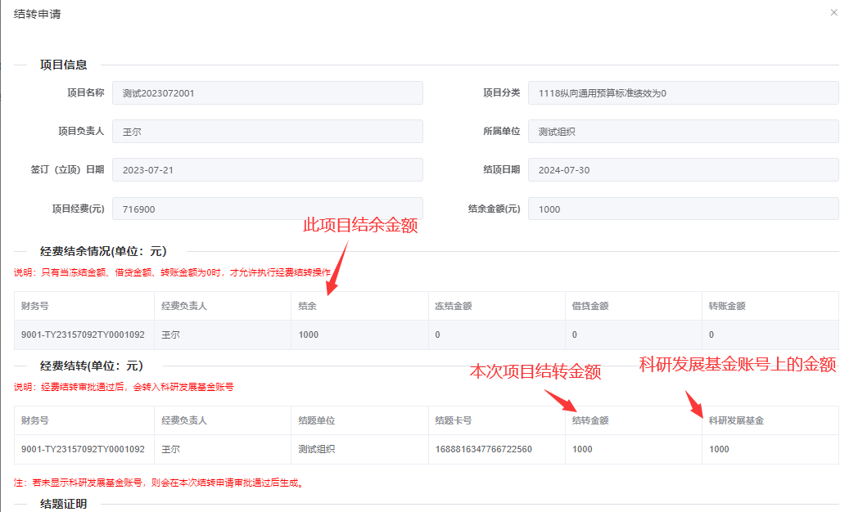

## Step4：上传结转报告

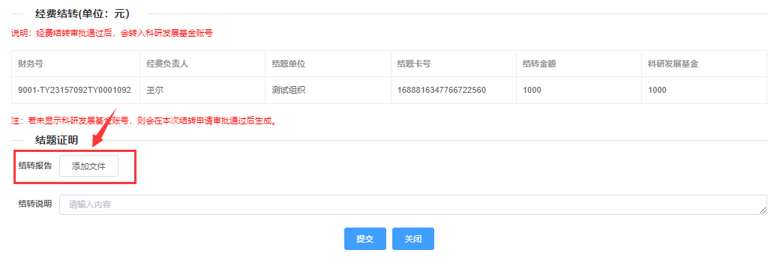

## Step4：提交到科技处进行审核

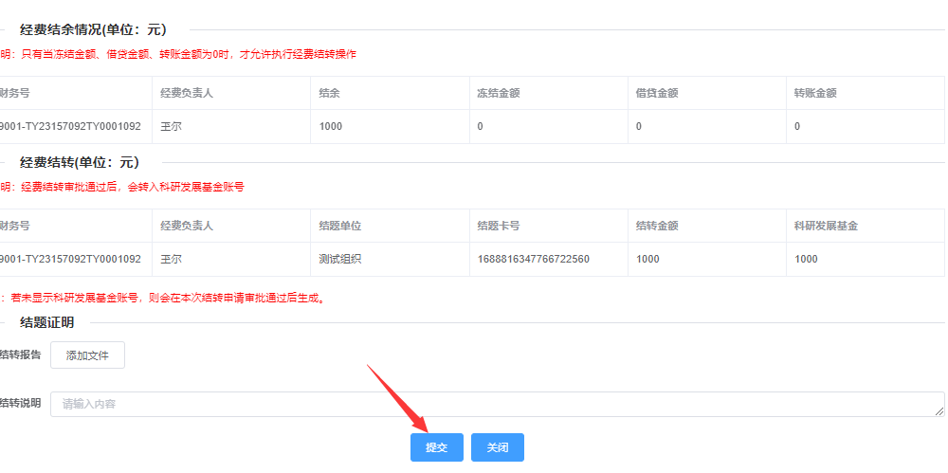

# 常见问题

## 3.1科研发展基金账号在哪查看？

第一次进行经费结转时，不会显示科研发展基金账号，本次结转申请审批通过后生成。

第二次进行经费结转时，会显示科研发展基金账号，仅在提交结转申请时显示，如下图：

